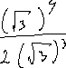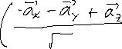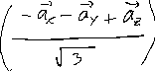

Tim/Kelas : 5/TT-43-11

Ketua : M. Hasyim Abdillah P. (1101191095)

Anggota 1 : Sayid Huseini Elfarizi (1101194232)

Anggota 2 : M. Fadhilah R. R. (1101194286)

Jawaban soal No. 1 sampai 4 pada video 1

